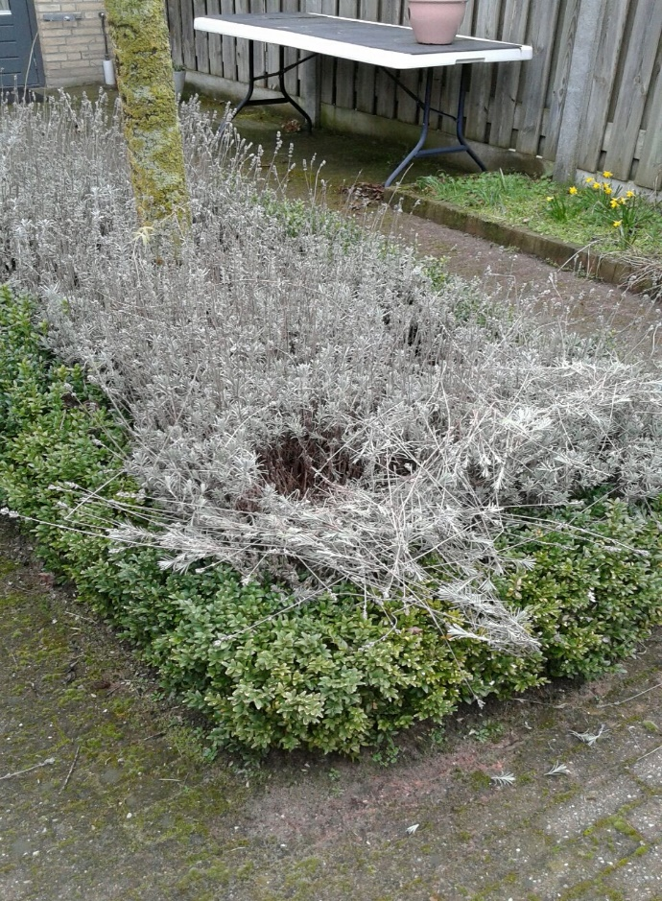LOGBOEK MINISTAGE

|  |
| --- |
|  |

**Onder in staan de tips en top van de presentatie**

|  |  |  |  |
| --- | --- | --- | --- |
| Naam: | Guus van der Putten | Datum & tijd: | 13 Februari |
| Klas: | H2E | Stageplaats: | Bij mijn moeder |
| Mentor: | Mr. Nijhuis | Begeleider: | Mijn Moeder |
| e-mail mentor: | [r.nijhuis@hethooghuis.nl](mailto:r.nijhuis@hethooghuis.nl) | e-mail begeleider: | Annemariejanssen@yahoo.nl |

**DAG 1**

Werkzaamheden:

|  |
| --- |
| Tafel gedekt/afgeruimd/in de vaatwasser gedaan  Stof gezogen |

Dit was nieuw voor mij:

|  |
| --- |
| Niks, want ik doe het wel eens vaker in huis |

Dit vond ik leuk om te doen (waarom?):

|  |
| --- |
| Ik vind het leuk om mijn moeder te helpen, omdat zij ook altijd veel voor mij doet |

Dit vond ik minder leuk om te doen (en waarom?):

|  |
| --- |
| Ik moest vroeg mijn bed uit om dingen te doen |

Dit zou ik de volgende keer anders doen (en waarom):

|  |
| --- |
| Ja ik zou het anders doen, omdat ik een paar dingen was vergeten klaar te zetten |

Opmerkingen begeleider:

|  |
| --- |
| Goed gedaan zonder al te veel aanwijzingen te geven |

Akkoord leerling: ____________________________

Datum: 19 Februari

Akkoord begeleider: ____________________________

Datum: 19 Februari

**DAG 2**

Werkzaamheden:

|  |
| --- |
| Groenten schoongemaakt  Aardappels geschild  Groenten Gekookt  Vlees Gebakken  Tafel gedekt  Tafel afgeruimd  In de vaatwasser gedaan |

Dit was nieuw voor mij:

|  |
| --- |
| Aardappels schillen |

Dit vond ik leuk om te doen (waarom?):

|  |
| --- |
| Nog niet heel vaak gedaan, dus vond het wel een keertje leuk |

Dit vond ik minder leuk om te doen (en waarom?):

|  |
| --- |
| Sperziebonen wassen, dat was heel veel werk |

Dit zou ik de volgende keer anders doen (en waarom):

|  |
| --- |
| Omdat ik nu een beetje de snelheid er in kan vinden |

Opmerkingen begeleider:

|  |
| --- |
| Het was heel leuk om Guus een keer te zien koken en nu weet hij ook dat het meer moeiten kost als dat Guus zou denken. |

Akkoord leerling: ____________________________

Datum: 22 Februari

Akkoord begeleider: ____________________________

Datum: 22 Februari

**DAG 3**

Werkzaamheden:

|  |
| --- |
| Schuurtje opgeruimt |

Dit was nieuw voor mij:

|  |
| --- |
| Houtblokken tillen |

Dit vond ik leuk om te doen (waarom?):

|  |
| --- |
| Ik vond het leuk om mijn moeder te helpen, omdat ze het met haar artrose niet alleen kan |

Dit vond ik minder leuk om te doen (en waarom?):

|  |
| --- |
| Het was veel werk en zwaar werk |

Dit zou ik de volgende keer anders doen (en waarom):

|  |
| --- |
| Ik denk dat het wel heel goed ging en het anders niet hoeft |

Opmerkingen begeleider:

|  |
| --- |
| Guus heeft mij heel erg geholpen met zware dingen sjouwen en op zijn plek te zetten.  Ik kan dit zelf niet vanwege artrose. |

Akkoord leerling: ____________________________

Datum: 5 Maart

Akkoord begeleider: ____________________________

Datum: 5 Maart

**DAG 4**

Werkzaamheden:

|  |
| --- |
| Brandgang geveegd  Heg geknipt  Mos weggehaald |

Dit was nieuw voor mij:

|  |
| --- |
| Mos weghalen |

Dit vond ik leuk om te doen (waarom?):

|  |
| --- |
| Heg knippen, omdat ik het wel grappig vond om met die schaar om te gaan ☺ |

Dit vond ik minder leuk om te doen (en waarom?):

|  |
| --- |
| Mos weghalen, want ik kreeg last van mijn rug |

Dit zou ik de volgende keer anders doen (en waarom):

|  |
| --- |
| Niet aan 1 stuk door het mos weg halen, maar pauzes houden |

Opmerkingen begeleider:

|  |
| --- |
| Guus werkt nauwkeurig  En ik vind het erg fijn dat hij deze werkzaamheden voor mij heeft gedaan, want met Artrose is dit bijna niet te doen. |

Akkoord leerling: ____________________________

Datum: 12-03-2017

Akkoord begeleider: ____________________________

Datum: 12-03-2017

**DAG 5**

Werkzaamheden:

|  |
| --- |
| Koken van Burrito’s  Saroma pudding maken |

Dit was nieuw voor mij:

|  |
| --- |
| De saus erbij maken |

Dit vond ik leuk om te doen (waarom?):

|  |
| --- |
| Van alle losse ingrediënten 1 geheel maken |

Dit vond ik minder leuk om te doen (en waarom?):

|  |
| --- |
| Het kloppen van de Saroma pudding |

Dit zou ik de volgende keer anders doen (en waarom):

|  |
| --- |
| Minder knoeien. ☺ |

Opmerkingen begeleider:

|  |
| --- |
| Guus heeft netjes gewerkt  Ik vond het leuk om Guus zo bezig te zien, erg serieus. Vooral met het snijden van de ingrediënten. |

Akkoord leerling: ____________________________

Datum: 19-03-2017

Akkoord begeleider: ____________________________

Datum: 19-03-2017

**DAG 6**

Werkzaamheden:

|  |
| --- |
| Planten uit de voortuin halen |

Dit was nieuw voor mij:

|  |
| --- |
| De bak slopen waar het boompie in stond |

Dit vond ik leuk om te doen (waarom?):

|  |
| --- |
| Omdat de bak zooooo vast zat, dat ik hem mocht slopen met een hamer ☺ |

Dit vond ik minder leuk om te doen (en waarom?):

|  |
| --- |
| De potgrond uit de bak halen |

Dit zou ik de volgende keer anders doen (en waarom):

|  |
| --- |
| Eerder een schop gebruiken om de wortels van het boompie kapot te maken |

Opmerkingen begeleider:

|  |
| --- |
| Het was heel leuk om Guus dat te zien doen en volgens mij had hij er niet zo veel moeite mee om de planten weg te halen |

Akkoord leerling: ____________________________

Datum: 26-03-2017

Akkoord begeleider: ____________________________

Datum: 26-03-2017

**DAG 7**

Werkzaamheden:

|  |
| --- |
| Grind scheppen |

Dit was nieuw voor mij:

|  |
| --- |
| Nog nooit grind geschept |

Dit vond ik leuk om te doen (waarom?):

|  |
| --- |
| Scheppen met een muziekje aan |

Dit vond ik minder leuk om te doen (en waarom?):

|  |
| --- |
| Scheppen als de zon recht op je stond |

Dit zou ik de volgende keer anders doen (en waarom):

|  |
| --- |
| Helemaal niks |

Opmerkingen begeleider:

|  |
| --- |
| Ik wilde graag mijn voortuin verbouwen. Om dat te doen moest er grint geschept worden en dat was best wel veel. |

Akkoord leerling: ____________________________

Datum: 02-04-2017

Akkoord begeleider: ____________________________

Datum: 02-04-2017

**DAG 8**

Werkzaamheden:

|  |
| --- |
| Verder gaan met grind scheppen (was heel veel werk) |

Dit was nieuw voor mij:

|  |
| --- |
| Het zelfde als de vorige keer |

Dit vond ik leuk om te doen (waarom?):

|  |
| --- |
| Scheppen met een muzienkie |

Dit vond ik minder leuk om te doen (en waarom?):

|  |
| --- |
| Scheppen als de zon recht op je staat |

Dit zou ik de volgende keer anders doen (en waarom):

|  |
| --- |
| Helemaal niks |

Opmerkingen begeleider:

|  |
| --- |
| Ik wilde graag mijn voortuin verbouwen. Om dat te doen moest er grint geschept worden en dat was best wel veel. |

Akkoord leerling: ____________________________

Datum: 09-04-2017

Akkoord begeleider: ____________________________

Datum: 09-04-2017

**DAG 9**

Werkzaamheden:

|  |
| --- |
| De heg snoeien |

Dit was nieuw voor mij:

|  |
| --- |
| Met een elektrische snoei schaar snoeien |

Dit vond ik leuk om te doen (waarom?):

|  |
| --- |
| Het snoeien |

Dit vond ik minder leuk om te doen (en waarom?):

|  |
| --- |
| Blaadjes opruimen |

Dit zou ik de volgende keer anders doen (en waarom):

|  |
| --- |
| Weet ik niet |

Opmerkingen begeleider:

|  |
| --- |
| Ik vond het leuk om te zien dat Guus de heg aan het snoeien was |

Akkoord leerling: ____________________________

Datum: 16-04-2017

Akkoord begeleider: ____________________________

Datum: 16-04-2017

**DAG 10**

Werkzaamheden:

|  |
| --- |
| Mos van de tegels af halen |

Dit was nieuw voor mij:

|  |
| --- |
| niks |

Dit vond ik leuk om te doen (waarom?):

|  |
| --- |
| Het was niet zo leuk |

Dit vond ik minder leuk om te doen (en waarom?):

|  |
| --- |
| Je moest heel veel door je rug, dus dat deed soms pijn |

Dit zou ik de volgende keer anders doen (en waarom):

|  |
| --- |
| Denk niet dat er een betere manier was om het te doen |

Opmerkingen begeleider:

|  |
| --- |
| Ik vind het zelf belangrijk dat de tuin er fatsoenlijk uit ziet en dat is nu ook zo. Guus heeft het goed gedaan |

Akkoord leerling: ____________________________

Datum: 27-04-2017

Akkoord begeleider: ____________________________

Datum: 27-04-2017

Tips en tops

Tip: Let op spelfouten in powerpoint

Top: ik kon het goed vertellen